администрация МУНИЦИПАЛЬНОГО ОБРАЗОВАНИЯ СОСНОВОБОРСКИЙ ГОРОДСКОЙ ОКРУГ ЛЕНИНГРАДСКОЙ ОБЛАСТИ

постановление

от 22/10/2019 № 4025

О внесении изменений в План-график реализации в 2019 году
муниципальной программы «Стимулирование
экономической активности малого и среднего предпринимательства
в Сосновоборском городском округе до 2030 года»

В соответствии с решением совета депутатов от 04.09.2019 № 149 «О внесении изменений в решение совета депутатов от 12.12.2018 № 214 «О бюджете Сосновоборского городского округа на 2019 год и на плановый период 2020 и 2021 годов», а также пунктом 5.8 постановления администрации Сосновоборского городского округа от 13.03.2019 № 546 «О порядке разработки, реализации и оценки эффективности муниципальных программ Сосновоборского городского округа», а также в целях реализации мероприятий муниципальной программы Сосновоборского городского округа «Стимулирование экономической активности малого и среднего предпринимательства в Сосновоборском городском округе до 2030 года», утвержденной постановлением администрации Сосновоборского городского округа от 01.10.2013 № 2464 (в редакции постановления от 25.07.2018 № 1723 (с изменениями от 22.05.2019 № 1087), администрация Сосновоборского городского округа п о с т а н о в л я е т:

1. Внести изменения в План-график реализации в 2019 году муниципальной программы «Стимулирование экономической активности малого и среднего предпринимательства в Сосновоборском городском округе до 2030 года», утвержденного постановлением администрации Сосновоборского городского округа от 06.02.2019 № 200:
1.1. В п. 6 «Участие СМП, представителей инфраструктуры и администрации в выездном областном семинаре (форуме) «Энергия возможностей» (субсидия Фонду)» подраздела 1.2.1 «Совершенствование знаний начинающих предпринимателей и субъектов малого предпринимательства:» раздела 1.2 «Обеспечение консультационной, организационно-методической и информационной поддержки начинающих предпринимателей и субъектов малого предпринимательства» сроком реализации мероприятия считать IV квартал 2019 года.
1.2. В разделе 1.3 «Поддержка молодежного предпринимательства» изложить в новой редакции наименования мероприятий:
1.2.1. Подраздел 1.3.1. «Обучение учащихся 9-11 классов рамках образовательного проекта «Школа молодого предпринимателя» и организационно-методическое сопровождение проекта»;
1.2.2. Подраздел 1.3.2. «Проведение массовых мероприятий для старшеклассников с целью формирования положительного имиджа предпринимательства в рамках образовательного проекта «Школа молодого предпринимателя» и привлечение школьников в проектную деятельность через программу «Межшкольный бизнес-инкубатор идей» (проведение обучающих тренингов, олимпиад, конкурсов, научно-практических конференций, ярмарка школьных бизнес-идей)».
1.3. В разделе 2.1 «Предоставление субсидий на возмещение части затрат на развитие производственной материально-технической базы субъектов хозяйственной деятельности в сфере АПК округа на конкурсной основе» финансирование мероприятия из местного бюджета составит 100,0 тысяч рублей.
1.4. В разделе 2.2. «Предоставление субсидий на возмещение части затрат на участие в ярмарочных, выставочных мероприятиях субъектов хозяйственной деятельности в сфере АПК округа на конкурсной основе» финансирование мероприятия из местного бюджета составит 0,0 тысяч рублей.
2. Общему отделу администрации (Смолкина М.С.) обнародовать настоящее постановление на электронном сайте городской газеты «Маяк».
3. Отделу по связям с общественностью (пресс-центр) Комитета по общественной безопасности и информации (Никитина В.Г.) разместить настоящее постановление на официальном сайте Сосновоборского городского округа.
4. Настоящее постановление вступает в силу со дня официального обнародования.
5. Контроль за исполнением настоящего постановления возложить на первого заместителя главы администрации Сосновоборского городского округа Лютикова С.Г.

Глава Сосновоборского городского округа М.В.Воронков

Исп. Булатова Т.Е. (ОЭР),
☎ 6-28-49; ЛЕ

СОГЛАСОВАНО:

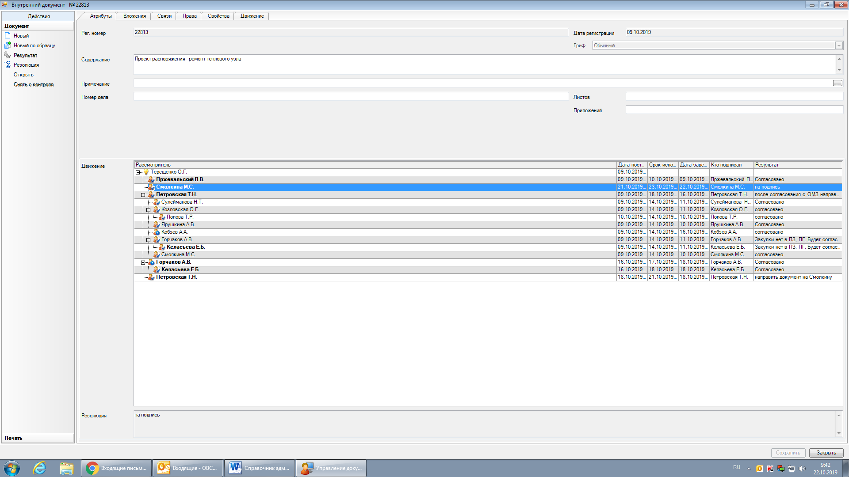

Директор МАОУ ДО ЦИТ
_______________ Н.И.Коврыга
21.10.2019

Рассылка:
Общий отдел, КОбр., ОЭР,
СМФПП, МАОУ ДО ЦИТ,
Фин.-контр. комиссия СД

